Исследование зависимости свойств воды от воздействия магнитного поля.

Автор: ученица 10 «А» класса Морозова Татьяна

Руководитель: Бобровникова С.В. учитель физики

Муниципальное общеобразовательное учреждение
Борисоглебская средняя общеобразовательная школа № 3
Цель: исследование зависимости основных физических свойств воды (температуры кипения, силы поверхностного натяжения, относительного показателя преломления) от воздействия магнитного поля.
Задачи:
1. Исследовать зависимость основных физических свойств воды (температуры кипения, силы поверхностного натяжения, относительного показателя преломления) от воздействия магнитного поля.
2. Исследовать зависимость относительного показателя преломления от воздействия на воду магнитного поля.
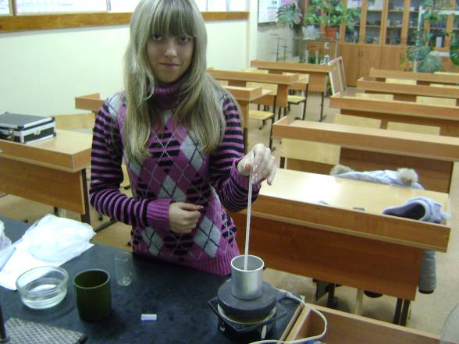
В своей работе мы решили установить, как влияет омагничивание воды на основные физические свойства воды: температуру кипения

Проведение лабораторных опытов позволило сделать вывод, что воздействие магнитного поля уменьшает температуру кипения воды.
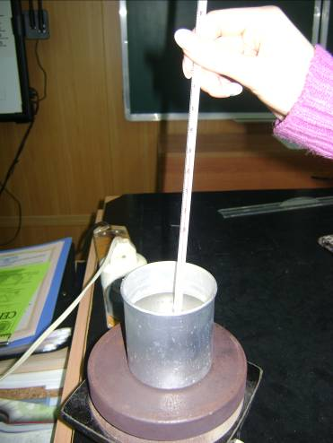

При неизменном давлении мы получили:

Температура кипения простой воды 98 ⁰С

Температура кипения омагниченной воды 92 ⁰С

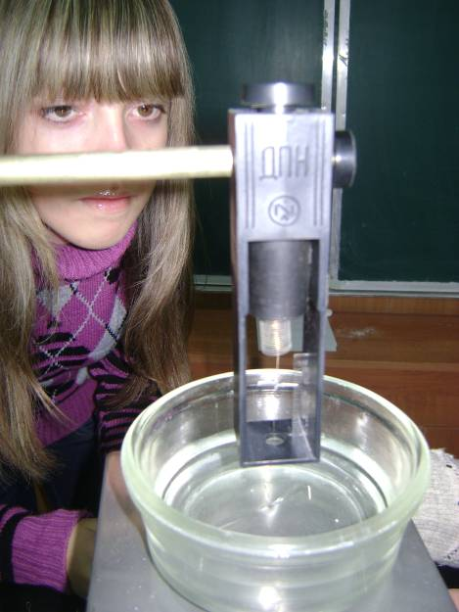
Сила поверхностного натяжения омагниченной воды меньше силы поверхностного натяжения обыкновенной воды

обыкновенная вода – 9,5 мН
магнитная вода – 9 мН
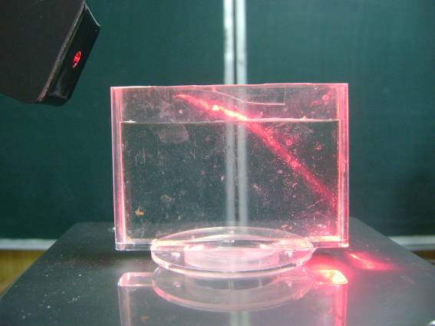
Магнитное поле уменьшило относительный показатель преломления воды: для обыкновенной воды относительный показатель преломления
n = 1,32;

омагниченной воды n = 1,18

Вывод:
При омагничивании вода изменяет свои основные физические свойства.

Я считаю интересным продолжить изучать свойства омагниченной воды и их применение как в промышленности так и в медицине.

Вода, подвергнутая воздействию постоянного магнитного поля, обладает необычными свойствами.
Идея магнитной воды принадлежит доктору
Е. В. Утехину, который в начале 80-х годов внедрил магнитную воду в быт россиян. Он доказал, что омагниченная вода становится биологически активной и поэтому может оказывать терапевтическое действие.

